Důvodová zpráva
- návrh uzavřít Dodatek č. 5 ke Smlouvě o smlouvě budoucí kupní s předkupním právem a zákazem zcizení v návaznosti na postup v projektu zástavby v lokalitě Rezidence Stodolní – k. ú. Moravská Ostrava, obec Ostrava,
- žadatelem je budoucí kupující – Rezidence Stodolní s.r.o., sídlem Na Harfě 337/3, Vysočany, 190 00 Praha 9, IČO 172 24 179,
- budoucí kupující (Rezidence Stodolní s.r.o.) žádá o prodloužení lhůty k zaslání výzvy k uzavření Kupní smlouvy. Dle Smlouvy o smlouvě budoucí, v nyní účinném znění, je budoucí kupující (Rezidence Stodolní s.r.o.) povinen zaslat výzvu k uzavření konečné kupní smlouvy na prodej pozemků v lokalitě Rezidence Stodolní, ve lhůtě 30 dnů od právní moci společného povolení. Budoucí kupující (Rezidence Stodolní s.r.o.) žádá o prodloužení této lhůty na 6 měsíců,
- budoucí kupující (Rezidence Stodolní s.r.o.), odůvodňuje svou žádost potřebou zajištění plynulé připravenosti všech klíčových prvků Projektu, a to dosažení optimální skladby retailových jednotek a jejich komercializace – dokončení jednání s novými zájemci. Dále pak nutností dodržet striktní harmonogram zahájení výstavby a dokončení projektu dle Kupní smlouvy
- v danou chvíli je pro realizaci projektu v lokalitě Rezidence Stodolní vydáno Společné povolení č. 65/2024, kterým se schválil stavební záměr „Rezidence Stodolní, Ostrava“, ze dne 12. 12. 2024 Magistrátem města Ostravy, odborem územního plánování a stavebního řádu. Společné povolení nabylo právní moci dne 14. 1. 2025.

Pozemek | Výměra v m²
parc.č. 1942/12 | 3537
parc.č. 1948 | 210
Celkem | 3747

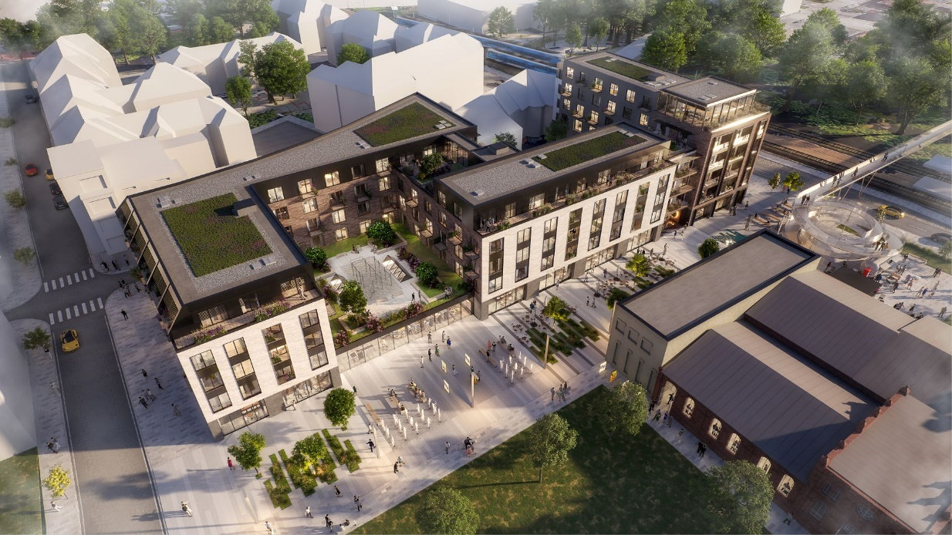
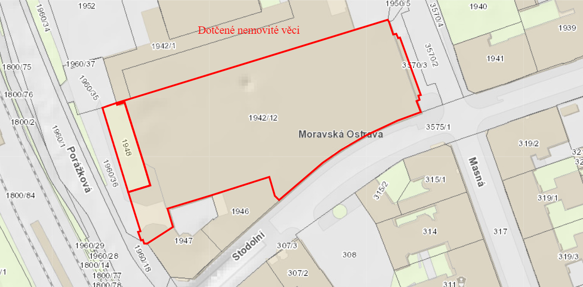

Projednáno v radě města
Rada města dne 21. 1. 2025 souhlasila s uzavřením Dodatku č. 5 ke Smlouvě o smlouvě budoucí kupní s předkupním právem a zákazem zcizení – dle přílohy č. 5 předloženého materiálu.

Věc
Uzavření Dodatku č. 5 ke Smlouvě o smlouvě budoucí kupní s předkupním právem a zákazem zcizení v návaznosti na postup v projektu zástavby v lokalitě Rezidence Stodolní – k. ú. Moravská Ostrava, obec Ostrava.

Žadatel
Budoucí kupující Rezidence Stodolní s.r.o. sídlem Na Harfě 337/3, Vysočany, 190 00 Praha 9, IČO 172 24 179.

Předmět
Uzavření dodatku č. 5 ke Smlouvě o smlouvě budoucí dle přílohy č. 5 předloženého materiálu, jehož obsahem je prodloužení lhůty k zaslání výzvy ze strany budoucího kupujícího k uzavření konečné kupní smlouvy na prodej pozemků v lokalitě Rezidence Stodolní, a to z původní lhůty 30 dnů od právní moci společného povolení na lhůtu 6 měsíců od právní moci společného povolení.
Tato úprava pak nemá vliv na žádné další závazky sjednané ve Smlouvě o smlouvě budoucí kupní.

Informace
Dne 4. 5. 2022 byla mezi městem a společností Linkcity Czech Republic a.s. jakožto budoucím kupujícím uzavřena Smlouva o smlouvě budoucí kupní s předkupním právem a zákazem zcizení (dále jen Smlouva o smlouvě budoucí).
Předmětem Smlouvy o smlouvě budoucí je úprava práv a povinností souvisejících s uzavřením Kupní smlouvy s předkupním právem a zákazem zcizení na koupi nemovitých věcí v katastrálním území Moravská Ostrava
- pozemek parc.č. 1942/12, jehož součástí je stavba Moravská Ostrava, č.p. 3204, obč. vyb. (příslušenství tvoří vodovodní přípojka, přípojka elektřiny, kanalizační přípojka dešťová a splašková)
- pozemek parc. č. 1948
(dále jen pozemky)
z vlastnictví města do vlastnictví Linkcity Czech Republic a.s. a s tím související závazky smluvních stran – lokalita Rezidence Stodolní.
Dne 27. 9. 2022 byl ke Smlouvě o smlouvě budoucí uzavřen dodatek č. 1, jehož součástí byla
- Dohoda o řešení negativních zjištění učiněných v průběhu prověrky proveditelnosti projektu na pozemcích
- postoupení Smlouvy o smlouvě budoucí na společnost Rezidence Stodolní s.r.o., jakožto dceřinou společnost zvláštního určení pro daný projekt, kdy na straně budoucího kupujícího v plném rozsahu a v souladu se Smlouvou o smlouvě budoucí kupní vstoupila společnost Rezidence Stodolní, s.r.o. do právního postavení společnosti Linkcity Czech Republic a.s.
Dne 13. 7. 2023 byl ke Smlouvě o smlouvě budoucí uzavřen dodatek č. 2, jehož součástí byla
- úprava účelu využití objektu na pozemcích, pokud jde o vymezení rezidenční plochy
- úprava termínů pro splnění povinností v projekční fázi.
Dne 4. 10. 2023 byl ke Smlouvě o smlouvě budoucí uzavřen dodatek č. 3, jehož předmětem byla úprava účelu využití území, pokud jde o možnost odchýlení se Regulačními podmínkami dané prostorové bilance pro hrubou podlažní plochu (rozšíření parkování v 1NP).
Dne 19. 2. 2024 byl ke Smlouvě o smlouvě budoucí uzavřen dodatek č. 4., jehož obsahem bylo vyslovení souhlasu s přerušením řízení o vydání společného povolení pro projekt za účelem provedení revize dokumentace, a to vše za současného splnění definovaných podmínek.

Současná situace
- Faktický stav
V danou chvíli je pro realizaci projektu v lokalitě Rezidence Stodolní vydáno
- Společné povolení č. 65/2024, kterým se schvaluje stavební záměr „Rezidence Stodolní, Ostrava“, vydané dne 12. 12. 2024 Magistrátem města Ostravy, odborem územního plánování a stavebního řádu. Právní moci nabylo dne 14. 1. 2025.
- Rozhodnutí o odstranění stavby „Demolice budov parc. č. 1942/12 a 1948 v k.ú. Moravská Ostrava“, vydané dne 26. 7. 2023 statutárním městem Ostrava, úřadem městského obvodu Moravská Ostrava a Přívoz, odborem stavebního úřadu a přestupků.
- Smluvní závazek
Dle Smlouvy o smlouvě budoucí platí, že je společnost Rezidence Stodolní s.r.o., jakožto budoucí kupující, povinna ve lhůtě do 30 dnů ode dne získání pravomocného společného povolení na umístění objektu povinna zaslat městu, jakožto budoucímu prodávajícímu výzvu k uzavření kupní smlouvy s předkupním právem a zákazem zcizení na prodej pozemků v lokalitě Rezidence Stodolní (dále jen Kupní smlouva). Smluvní strany jsou pak povinny nejpozději ve lhůtě 4 měsíců od doručení výzvy Kupní smlouvu uzavřít.
- Žádost budoucího kupujícího
V prosinci 2024 se na město obrátil budoucí kupující se žádostí o uzavření dodatku č. 5
ke Smlouvě o smlouvě budoucí, jehož obsahem by byla úprava lhůty pro zaslání výzvy k uzavření Kupní smlouvy, a sice tak, že by původní lhůta 30 dnů od právní moci společného povolení by byla nahrazena lhůtou 6 měsíců.
Budoucí kupující v odůvodnění své žádosti uvádí, že se v rámci příprav potýkal s otázkou umístění lávky, která má zásadní význam zejména pro retailovou část projektu. Plánovaná lávka nejenže by propojovala lokalitu s širším územím, ale také by významně zvyšovala koncentraci lidí v lokalitě, což má zásadní význam pro atraktivitu lokality, a tedy pro ekonomickou životaschopnost retailové části a jeho úspěšné fungování.
Budoucí kupující uvádí, že během uplynulého období vedl intenzivní jednání s potenciálním strategickým partnerem z oblasti maloobchodu, který počítal s realizací pěší a cyklo lávky přes zastřešení ulice Místecké a s jejím vyústěním mezi projektem Rezidence Stodolní a galerií PLATO. Tento strategický partner však z jednání odstoupil, zejména kvůli změně plánovaného umístění lávky, což zásadně ovlivnilo jeho rozhodovací proces.
V důsledku této skutečnosti budoucí kupující změnil přístup k realizaci retailové části projektu. Původní plán počítal s větším maloobchodním subjektem typu supermarket, který působí jako klíčový nájemce v dané lokalitě. Vzhledem k výše uvedenému budoucí kupující tento plán nahradil strategií individuálního prodeje jednotek do vlastnictví, což vyžaduje delší čas
pro dokončení komercializace retailu.
- Shrnutí odůvodnění pro prodloužení lhůty k podání výzvy k uzavření Kupní smlouvy
Prodloužení lhůty k zaslání výzvy k uzavření Kupní smlouvy budoucí kupující žádá z následujících důvodů
- dosažení optimální skladby retailových jednotek a jejich komercializace – dokončení jednání s novými zájemci
- dodržení striktního harmonogramu zahájení výstavby a dokončení projektu dle Kupní smlouvy – dle Kupní smlouvy je budoucí kupující povinen zahájit výstavbu objektu
na pozemcích ve lhůtě do 1 měsíce od provedení vkladu vlastnického práva k pozemkům do katastru nemovitostí.
Dle sdělení budoucího kupujícího je před zahájením samotné akvizice nutné zajistit plnou připravenost všech klíčových prvků projektu. Tato fáze zahrnuje uzavření smluv s retailovými nájemci a splnění podmínek financovatelnosti projektu.
Prodloužení akvizice budoucímu kupujícímu umožní úspěšně dokončit nutnou přípravu projektu, jednání s novými zájemci a zajistit tak následnou kontinuální realizaci projektu.
Budoucí kupující ve své žádosti uvádí, že prodloužení nijak nenaznačuje záměr projekt pozastavit či nerealizovat. Jedná se o krok k zajištění úspěšné realizace. Atraktivní a dobře fungující retailová část přispěje k rozvoji lokality. Tento krok je nutný pro dodržení striktního harmonogramu výstavby, ke kterému se v rámci Kupní smlouvy budoucí kupující zavázal.

Doplňující informace
Dle následně uzavřené Kupní smlouvy je budoucí kupující mimo jiné povinen
- zahájit realizaci výstavby objektu na pozemcích ve lhůtě do 1 měsíce od provedení vkladu vlastnického práva k pozemkům do katastru nemovitostí
- dokončit realizaci výstavby objektu na pozemcích ve lhůtě do 23 měsíců od jejího zahájení.
Kupní cena bude sjednána ve výši v místě a čase obvyklé podle znaleckého posudku v době uzavření kupní smlouvy, minimálně však bude činit 24.758.000 Kč bez DPH. Záloha ve výši 2.475.800 Kč bez DPH byla ze strany budoucího kupujícího uhrazena.

Upozornění
Tento materiál obsahuje informace podléhající ochraně osobních údajů, které by neměly být zveřejňovány dle zák. č. 106/1999 Sb., o svobodném přístupu k informacím, ve znění pozdějších předpisů, jelikož jsou chráněny zák. č. 110/2019 Sb., o zpracování osobních údajů.

